
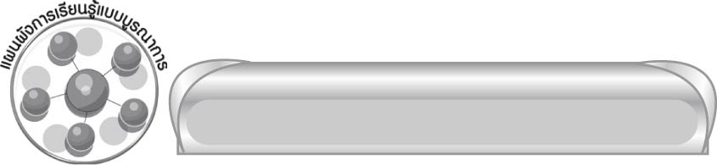
แผนผังการเรียนรู้แบบบูรณาการ
หน่วยการเรียนรู้ที่ ๗

บทละครพูดคำกลอน เรื่อง พระร่วง


เวลา ๖ ชั่วโมง

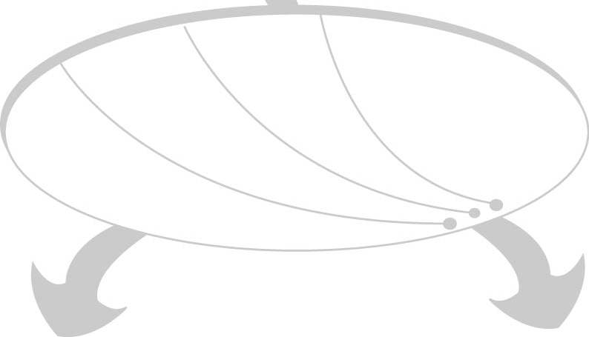

บทละครพูดคำกลอน
เรื่อง พระร่วง
ศิลปะ : ดนตรี-นาฏศิลป์
 การร้องเพลง
 แสดงบทบาทสมมุติ
สังคมศึกษา ศาสนา และวัฒนธรรม
 ประวัติศาสตร์ไทย
 การดำเนินชีวิตของคนในสมัย
ก่อนสุโขทัย
 การทำประโยชน์เพื่อส่วนรวม

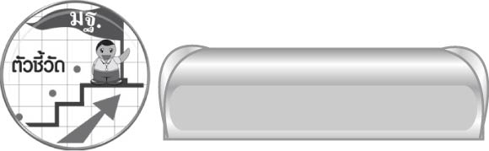
ตัวชี้วัด


๑. อ่านเรื่องสั้น ๆ ตามเวลาที่กำหนดและตอบคำถามจากเรื่องที่อ่าน (ท ๑.๑ ป. ๔/๓)
๒. คาดคะเนเหตุการณ์จากเรื่องที่อ่านโดยระบุเหตุผลประกอบ (ท ๑.๑ ป. ๔/๕)
๓. สรุปความรู้และข้อคิดจากเรื่องที่อ่านเพื่อนำไปใช้ในชีวิตประจำวัน (ท ๑.๑ ป. ๔/๖)
๔. อ่านหนังสือที่มีคุณค่าตามความสนใจอย่างสม่ำเสมอและแสดงความคิดเห็นเกี่ยวกับ
เรื่องที่อ่าน (ท ๑.๑ ป. ๔/๗)
๕. ระบุข้อคิดจากนิทานพื้นบ้านและนิทานคติธรรม (ท ๕.๑ ป. ๔/๑)
๖. อธิบายข้อคิดจากการอ่านเพื่อนำไปใช้ในชีวิตจริง (ท ๕.๑ ป. ๔/๒)
๗. ท่องจำบทอาขยานตามที่กำหนดและบทร้อยกรองที่มีคุณค่าตามความสนใจ (ท ๕.๑ ป. ๔/๔)


หน่วยการเรียนรู้ที่ ๗
แผนการจัดการเรียนรู้ที่ ๑

บทละครพูดคำกลอน เรื่อง พระร่วง

พระร่วง (๑)
ชั้นประถมศึกษาปีที่ ๔ เวลา ๑ ชั่วโมง

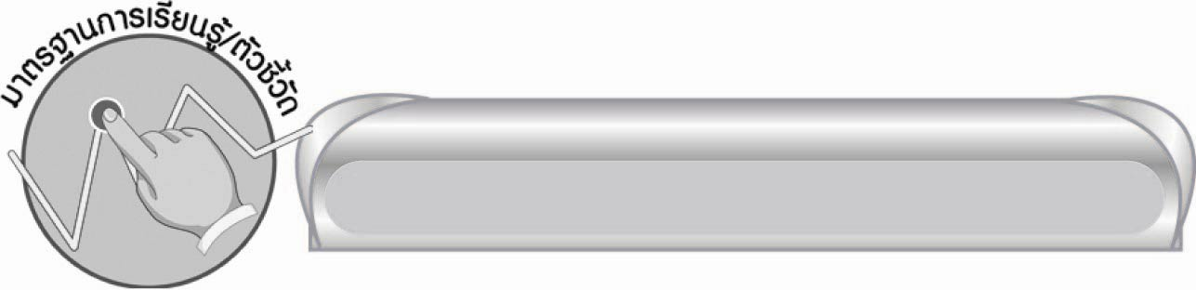
มาตรฐานการเรียนรู้/ตัวชี้วัด

มาตรฐานการเรียนรู้
มาตรฐาน ท ๑.๑ ใช้กระบวนการอ่านสร้างความรู้และความคิด เพื่อนำไปใช้ตัดสินใจ แก้ปัญหาในการดำเนินชีวิต และมีนิสัยรักการอ่าน
ตัวชี้วัด
ท ๑.๑ ป. ๔/๓ อ่านเรื่องสั้น ๆ ตามเวลาที่กำหนดและตอบคำถามจากเรื่องที่อ่าน
ท ๑.๑ ป. ๔/๖ สรุปความรู้และข้อคิดจากเรื่องที่อ่านเพื่อนำไปใช้ในชีวิตประจำวัน
มาตรฐานการเรียนรู้
มาตรฐาน ท ๕.๑ เข้าใจและแสดงความคิดเห็น วิจารณ์วรรณคดีและวรรณกรรมไทยอย่างเห็นคุณค่าและนำมาประยุกต์ใช้ในชีวิตจริง
ตัวชี้วัด
ท ๕.๑ ป.๔/๒ อธิบายข้อคิดจากการอ่านเพื่อนำไปใช้ในชีวิตจริง


จุดประสงค์การเรียนรู้สู่ตัวชี้วัด

๑. อธิบายเรื่องราวจากบทละครพูดคำกลอนเรื่องพระร่วง (K)
๒. อ่านบทละครพูดคำกลอนเรื่องพระร่วง (P)
๓. เห็นความสำคัญของข้อคิดที่ได้จากเรื่องพระร่วงเพื่อนำไปใช้ในชีวิตจริงและช่วยเหลือสังคม (A)


สาระสำคัญ

บทละครพูดคำกลอนเรื่องพระร่วง เป็นบทพระราชนิพนธ์ในพระบาทสมเด็จพระมงกุฎเกล้า-เจ้าอยู่หัว (รัชกาลที่ ๖) ทรงแก้ไขดัดแปลงมาจากบทละครเรื่องพระร่วง เพื่อให้สมาชิกเสือป่ารักษาดินแดนใช้แสดงละครเป็นการปลุกใจ แสดงถึงความรักชาติบ้านเมืองของคนไทยได้ดี พระบาทสมเด็จพระมงกุฎเกล้าเจ้าอยู่หัวทรงพระราชนิพนธ์เรื่อง พระร่วงเป็นบทละครไว้หลายฉบับ ทั้งละครพูด
บทละครรำ และบทละครร้อง เพื่อใช้แสดงที่แตกต่างกัน โดยทรงนำเค้าเรื่องจากพงศาวดารเหนือ
ตัดสิ่งที่เป็นอภินิหารเปลี่ยนให้สอดคล้องกับประวัติศาสตร์ และความเป็นจริงอย่างสมเหตุสมผล
ซึ่งได้รับการยกย่องจากกรมศิลปากรว่าเป็นวรรณคดีที่มีคุณค่า มีโครงเรื่องตลอดจนถ้อยคำดี และยังเป็นเรื่องที่แสดงถึงความรักชาติของคนไทยในอดีตด้วย


สาระการเรียนรู้
บทละครพูดคำกลอน เรื่อง พระร่วง


สมรรถนะสำคัญของผู้เรียน
๑. ความสามารถในการสื่อสาร
๏ ทักษะการอ่าน
๏ ทักษะการเขียน
๏ ทักษะการฟัง การดู และการพูด
๒. ความสามารถในการคิด
๏ การให้เหตุผล
๏ การวิเคราะห์
๏ การสังเคราะห์
๏ การจัดระบบความคิดเป็นแผนภาพ
๏ การสรุปความรู้
๓. ความสามารถในการแก้ปัญหา
๔. ความสามารถในการใช้ทักษะชีวิต


คุณลักษณะอันพึงประสงค์
รักชาติ ศาสน์ กษัตริย์
ตัวชี้วัดที่ ๑.๑ เป็นพลเมืองดีของชาติ
ตัวชี้วัดที่ ๑.๒ ธำรงไว้ซึ่งความเป็นชาติไทย
ตัวชี้วัดที่ ๑.๔ เคารพเทิดทูนสถาบันพระมหากษัตริย์


ชิ้นงานหรือภาระงาน (หลักฐาน ร่องรอยแสดงความรู้)

แผนภาพโครงเรื่องบทละครพูดคำกลอนเรื่อง พระร่วง


คำถามท้าทาย
ถ้าอยากเป็นนักอ่านที่ดี อ่านคล่อง นักเรียนจะทำอย่างไร


การจัดกิจกรรมการเรียนรู้

๑. ให้นักเรียนพิจารณาบัตรคำที่ครูนำมาติดบนกระดาน ดังนี้

พระร่วงโรจนฤทธิ์
เรือหลวงพระร่วง
ทำนบพระร่วง
ปลาพระร่วง
ข้าวตอกพระร่วง

ครูและนักเรียนร่วมกันสนทนา โดยครูใช้คำถามกระตุ้นความคิด ดังนี้
๏ บัตรคำทั้ง ๕ ใบ มีอะไรที่เหมือนกัน (มีคำว่า “พระร่วง” ปรากฏอยู่ทุกใบ)

๏ นักเรียนทราบหรือไม่ว่าคำศัพท์ในบัตรคำแต่ละใบมีความหมายอย่างไร ครูอธิบายเพิ่มเติมดังนี้

พระร่วงโรจนฤทธิ์ เป็นชื่อพระพุทธรูปที่พระวิหาร พระปฐมเจดีย์ จังหวัดนครปฐม
เรือหลวงพระร่วง เป็นเรือหลวงลำแรกของไทย
ทำนบพระร่วง คือคันดินโบราณที่ใช้เพื่อการชลประทานสมัยสุโขทัย
ปลาพระร่วง หรือปลาก้าง (ก้างพระร่วง) เป็นปลาน้ำจืดขนาดเล็ก มีตำนานเล่าว่า
ครั้งหนึ่งพระร่วงเสด็จประพาสแล้วชาวบ้านนำพระกระยาหารมาถวาย และมีปลารวมอยู่ด้วย เมื่อพระร่วงเสวยปลาแล้วทรงนำก้างปลาไปลอยน้ำแล้วตรัสว่า
“เจ้าก้างปลาตัวน้อยจงกลับมีชีวิตแล้วว่ายน้ำไป” ด้วยวาจาสิทธิ์ ก้างปลานั้นกลาย
เป็นปลาชนิดหนึ่งว่ายอยู่ในน้ำสืบพันธุ์มาจนตราบทุกวันนี้
ข้าวตอกพระร่วง คือ แร่ชนิดหนึ่งพบมากที่จังหวัดสุโขทัย เป็นหินสี่เหลี่ยมคล้ายลูกเต๋าสีสนิมเหล็กหรือสีน้ำตาลไหม้ ชาวบ้านเชื่อว่าเป็นของขลังและศักดิ์สิทธิ์

๏ นักเรียนรู้จักอะไรอีกบ้างที่มีคำว่า พระร่วง ปรากฏอยู่ (ไตรภูมิพระร่วง สุภาษิตพระร่วง
บทละครรำเรื่องพระร่วง บทละครพูดคำกลอนเรื่องพระร่วง)
๒. ให้นักเรียนอ่านบทละครพูดคำกลอนเรื่อง พระร่วงจนถึงตอนพระร่วงหนีไปสุโขทัย เพื่อสำรวจ
คำยากและแบ่งวรรคตอนให้ถูกต้อง พร้อมตรวจสอบคำศัพท์ที่ไม่ทราบความหมายจากพจนานุกรมก่อนฝึกอ่านออกเสียงร้อยกรอง ครูเลือกตัวแทนนักเรียนครั้งละ ๑ คน ให้อ่านออกเสียงร้อยกรองต่อกันไปเรื่อย ๆ ในขณะที่เพื่อนอ่านให้ครูและนักเรียนร่วมกันตรวจสอบความถูกต้อง โดยคำนึงถึงความชัดเจนถูกต้อง
ความคล่องแคล่วในการอ่าน การแบ่งวรรคตอนถูกต้อง ความดังของเสียงและการใช้น้ำเสียงตามอารมณ์ความรู้สึกของตัวละครและเหตุการณ์ในเรื่อง
๓. ให้นักเรียนแบ่งเป็น ๒ กลุ่ม แต่ละกลุ่มตั้งคำถามและตอบคำถามจากเนื้อเรื่องโดยผลัดเปลี่ยนกันถามและตอบกลุ่มละ ๕ คำถาม
๔. ให้นักเรียนเขียนแผนภาพโครงเรื่องจากบทละครพูดคำกลอนเรื่อง พระร่วง จนถึงตอนพระร่วงหนี
ไปสุโขทัย ๒เหตุการณ์ตามหัวข้อที่กำหนด ดังนี้
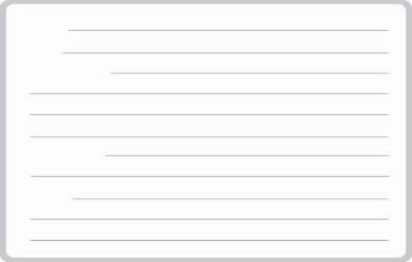
ตัวละคร

สถานที่

เหตุการณ์ที่เกิดขึ้น

ผลของเหตุการณ์

ข้อคิดที่ได้

ขึ้น

๕. นักเรียนและครูร่วมกันสรุปความรู้ ดังนี้
๏ บทละครพูดคำกลอนเรื่องพระร่วง เป็นบทพระราชนิพนธ์ในพระบาทสมเด็จพระมงกุฎเกล้าเจ้าอยู่หัว (รัชกาลที่ ๖) ทรงแก้ไขดัดแปลงมาจากบทละครเรื่องพระร่วง เพื่อให้สมาชิกเสือป่ารักษาดินแดนใช้แสดงละครเป็นการปลุกใจ แสดงถึงความรักชาติบ้านเมืองของคนไทยได้ดี พระบาทสมเด็จพระมงกุฎเกล้าเจ้าอยู่หัวทรงพระราชนิพนธ์เรื่อง พระร่วงเป็นบทละครไว้หลายฉบับ ทั้งละครพูด
บทละครรำ และบทละครร้อง เพื่อใช้แสดงที่แตกต่างกัน โดยทรงนำเค้าเรื่องจากพงศาวดารเหนือ ตัดสิ่งที่เป็นอภินิหารเปลี่ยนให้สอดคล้องกับประวัติศาสตร์ และความเป็นจริงอย่างสมเหตุสมผล ซึ่งได้รับ
การยกย่องจากกรมศิลปากรว่าเป็นวรรณคดีที่มีคุณค่า มีโครงเรื่องตลอดจนถ้อยคำดี และยังเป็นเรื่องที่แสดงถึงความรักชาติของคนไทยในอดีตด้วย
๖. ให้นักเรียนร่วมกันแสดงความคิดเห็น โดยครูใช้คำถามท้าทาย ดังนี้
๏ ถ้าอยากเป็นนักอ่านที่ดี อ่านคล่อง นักเรียนจะทำอย่างไร


การจัดบรรยากาศเชิงบวก

ครูชมเชยนักเรียนที่อ่านบทกลอนเป็นทำนองเสนาะได้ไพเราะที่สุด และให้เพื่อน ๆ ปรบมือ


สื่อการเรียนรู้

บัตรคำ

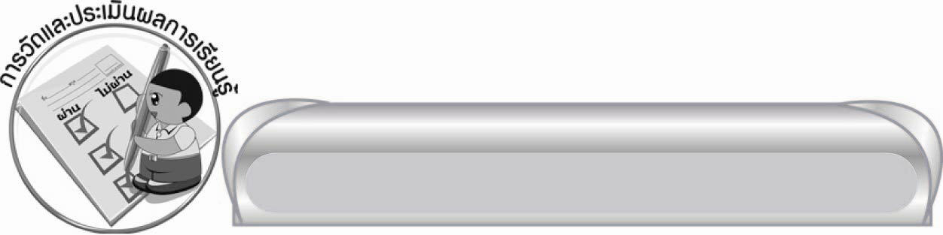
การวัดและประเมินผลการเรียนรู้
๑. วิธีการวัดและประเมินผล
๑) สังเกตพฤติกรรมของนักเรียนในการเข้าร่วมกิจกรรม
๒) สังเกตพฤติกรรมของนักเรียนในการเข้าร่วมกิจกรรมกลุ่ม
๒. เครื่องมือ
๑) แบบสังเกตพฤติกรรมการเข้าร่วมกิจกรรม
๒) แบบสังเกตพฤติกรรมการเข้าร่วมกิจกรรมกลุ่ม
๓. เกณฑ์การประเมิน
๑) การประเมินพฤติกรรมการเข้าร่วมกิจกรรม
ผ่านตั้งแต่ ๒ รายการ ถือว่า ผ่าน
ผ่าน ๑ รายการ ถือว่า ไม่ผ่าน
๒) การประเมินพฤติกรรมการเข้าร่วมกิจกรรมกลุ่ม
คะแนน ๙ - ๑๐ ระดับ ดีมาก
คะแนน ๗ - ๘ ระดับ ดี
คะแนน ๕ - ๖ ระดับ พอใช้
คะแนน ๐ - ๔ ระดับ ควรปรับปรุง


ข้อเสนอแนะของผู้บริหารสถานศึกษา
______________________________________________________________________________
______________________________________________________________________________
______________________________________________________________________________
______________________________________________________________________________
______________________________________________________________________________
______________________________________________________________________________
______________________________________________________________________________
______________________________________________________________________________
______________________________________________________________________________
______________________________________________________________________________
______________________________________________________________________________
______________________________________________________________________________
______________________________________________________________________________
______________________________________________________________________________
______________________________________________________________________________
______________________________________________________________________________
______________________________________________________________________________
______________________________________________________________________________
______________________________________________________________________________
______________________________________________________________________________
______________________________________________________________________________
______________________________________________________________________________
______________________________________________________________________________
______________________________________________________________________________

ลงชื่อ_________________________ (ผู้บริหารสถานศึกษา)
(_________________________)
________/________/_______

บันทึกหลังการสอน

ผลการจัดการเรียนการสอน

______________________________________________________________________________
______________________________________________________________________________
______________________________________________________________________________
______________________________________________________________________________
______________________________________________________________________________
______________________________________________________________________________

ปัญหา / อุปสรรค

______________________________________________________________________________
______________________________________________________________________________
______________________________________________________________________________
______________________________________________________________________________
______________________________________________________________________________
______________________________________________________________________________

แนวทางแก้ไข

______________________________________________________________________________
______________________________________________________________________________
______________________________________________________________________________
______________________________________________________________________________
______________________________________________________________________________
______________________________________________________________________________

ลงชื่อ____________________________ (ผู้บันทึก)
(_________________________)
________/________/_______

